Tidevand
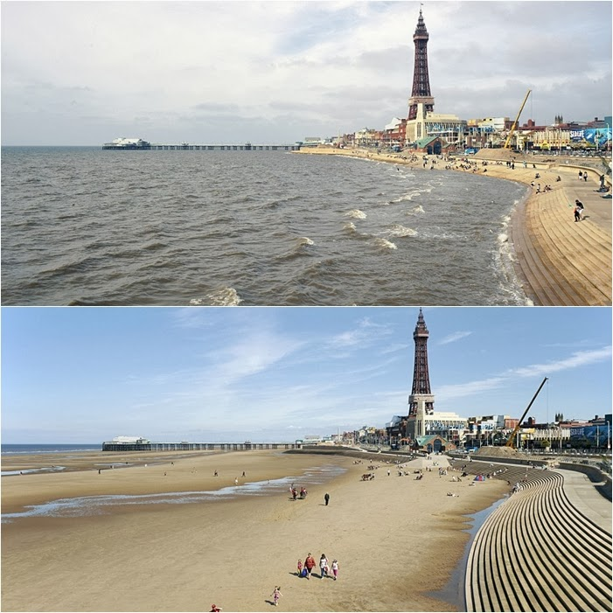
  - Aktiv fysik C side 166

- Hvad var det Newton opdagede?

- Hvad afhænger tiltrækningskraften af?

- Forklar hvad tidevand er og hvordan det opstår. (Benyt figur 3.30)

- Hvor stor en forskel kan der være i tidevandet?

- Forklar begreberne springflod og nipflod.

Brug evt. følgende link til at besvare spørgsmål 3.
http://astro.unl.edu/classaction/animations/lunarcycles/tidesim.html

